Edson Yudi Toma --- 9791305

Trabalho 3 – ICC2

Pseudocódigo – Distribuição dos pontos

*Usar um laço para percorrer o vetor checando os nomes e parar no time desejado;

*Incrementar o número de jogos;

*Somar a quantidade de gols marcados;

*Somar a quantidade de gols sofridos;

*Somar a diferença de gols (saldo de gols);

*Checar se o time ganhou (marcou mais gols do que sofreu)

*Se sim, incrementa o numero de vitorias;

*Se sim, soma-se 3 pontos aos pontos do time;

*Se não ganhou, checar se empatou (gols marcados = gols sofridos)

*Se sim, incrementar o número de empates;

*Se sim, somar 1 ponto aos pontos do time;

*Se não, então o time perdeu

*Incrementar o número de derrotas

Código – Distribuição dos pontos

void distributepoints (TIMES *times, char *nome, int gols_favor, int gols_contra) {

int j = 0;

while (strcmp(nome, times[j].nome))

j++;

times[j].njogos++;

times[j].golsM += gols_favor;

times[j].golsS += gols_contra;

times[j].difgols += (gols_favor - gols_contra);

if (gols_favor > gols_contra) {

times[j].nvitorias++;

times[j].pontos += 3;

}

else if (gols_favor == gols_contra) {

times[j].nempates++;

times[j].pontos++;

}

else

times[j].nderrotas++;

}

Análise de Complexidade – Distribuição dos pontos

Como há um laço, no pior dos casos esse laço percorre n elementos.

Incrementar o número de jogos, gols e a diferença de gols são operações únicas!

Há uma checagem com 2 incrementos;

Se a primeira checagem não der certo há outra checagem com 2 incrementos;

Caso contrário há apenas um incremento;

No pior dos casos ocorrem N+4+3 = N+7. Portanto O(n);

Onde N é o número de times!

Pseudocódigo – Ordenação

*Um laço que começa em 0 e vai até n (número de times)

*Um laço que começa no anterior + 1 e vai ate n (número de times)

Checar os prerrequisitos de ordenação e se baterem trocar os times da posição

do 1 laço com a posição do segundo laço;

Código – Ordenação

void sortTournament (TIMES *times, int n) {

int i, j;

TIMES aux;

for (i = 0; i < n; i++) {

for (j = i; j < n; j++) {

if (times[j].pontos > times[i].pontos) {

aux = times[i];

times[i] = times[j];

times[j] = aux;

}

else if (times[j].pontos == times[i].pontos) {

(...)*

}

*Há um encadeamento de IFs e ELSEs para testar os casos de ordenação e casos eles batam ocorre a troca!

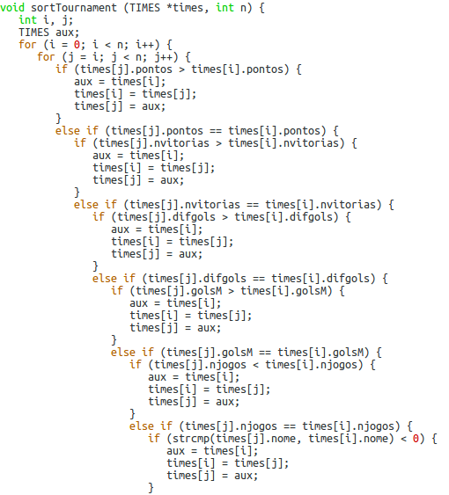

Análise de Complexidade – Ordenação;

Como o segundo laço começa com o valor do laço anterior + 1, o número de vezes que os laços ocorrem é de Σ(N-i), com i de 1 à n-1, portanto temos a soma de P.A.: (N-1 + 1)/2 * N

Obtendo N²/2, como ocorrem no máximo 11 checagens e 3 trocas, há no máximo 14 operações.

Portanto 14*N²/2, O(N²), onde N = número de times;